UNIVERZITET U TUZLI
FAKULTET ELEKTROTEHNIKE
Godina studija: I

Predmet: OSNOVI ELEKTROTEHNIKE

Zadaci za pismeni ispit - OSNOVI ELEKTROTEHNIKE I

1.) Dvije metalne kugle poluprečnika R₁=6[cm] i R₂=4[cm] ravnomjerno su naelektrisane gustinama površinskog naelektrisanja σ₁=17,712[μC/m²] i σ₂=-8,856 [μC/m²], nalaze se u vazduhu na međusobnom rastojanju r od centara kugli, slika 1. Odrediti rad sila elektrostatičkog polja pri pomjeranju probnog naelektrisanja Q_{p} iz tačke B u tačku A. Udaljenost centra prve kugle do tačke A je ista kao i udaljenost centra druge kugle do tačke B i iznosi r_{1A}=r_{2B}=60[cm], a udaljenost centra prve kugle do tačke B je ista kao i udaljenost centra druge kugle do tačke A i iznosi r_{1B}=r_{2A}=40[cm]. Zanemaren je uticaj elektrostatičke indukcije.  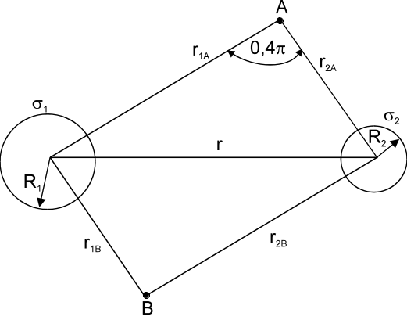 | 2.) Sferni kondenzator sa slike 2., naelektrisan je količinom naelektrisanja Q=2[nC]. Odrediti:  a) jačine vektora električnog polja, električne polarizacije i ukupnog električnog pomjeraja,  b) energiju kondenzatora  Poznato je: R₁=1[cm], R₂=2[cm], ε_{r1}=1, ε_{r2}=2 i ε_{r3}=4.  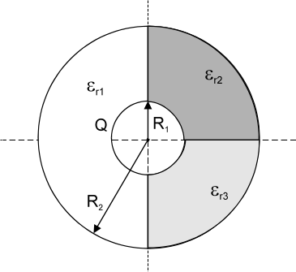
3.) Odrediti jačinu struje u grani sa otpornikom R₃ primjenom principa superpozicije u električnom kolu prikazanom na slici 3., ako je poznato: E₁=30[V], E₄=18[V], I_{s1}=60[mA], I_{s2}=30[mA], R₁=100[Ω], R₂=200[Ω], R₃=80[Ω], R₄=300[Ω].
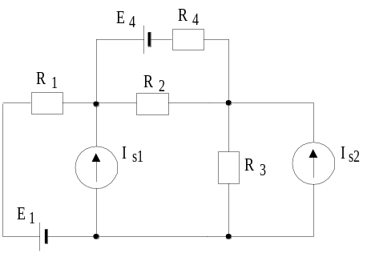
4.) Svi kondenzatori prikazani na slici 4., su prije vezivanja u kolo bili nenaelektrisani. Izračunati protekle količine naelektrisanja kroz sve kondenzatore od trenutka zatvaranja prekidača P do uspostavljanja novog stacionarnog stanja. Poznato je: E₁=100[V], E₂=200[V], E₃=300[V], C₁=C₅=1[μF], C₂=C₄=2[μF], C₃=3[μF]. | 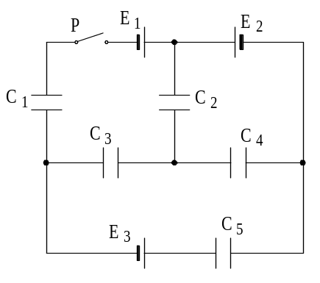

Predmetni nastavnik: dr.sci.Izudin Kapetanović, redovni profesor
Saradnici: dr.sci.Tatjana Konjić, docent, Majda Tešanović, asistent, Mensur Kasumović, asistent

